**Rapport de Projet Initiation à la Recherche**

**Publicité urbaine pour les JO 2024 : l’information au bon moment et au bon endroit !**

Projet réalisé par : **Léa JEANTET, Louise REDLINGER &** **Vittorio TOFFOLUTTI** - Étudiants ingénieurs en deuxième année à l'ENSG, École Nationale des Sciences Géographiques

Projet encadré par : **Malika GRIM-YEFSAH** & **Mohamed CHACHOUA** - Chercheurs du laboratoire de recherche LASTIG et enseignants à l'ENSG et l’EIVP, l’École des Ingénieurs de la Ville de Paris

1. **Introduction**

La publicité via des panneaux numériques extérieurs est de plus en plus ancrée dans le quotidien de nos villes. Cette technologie est un moyen de diffuser une information au plus grand nombre et à toutes les échelles. Dans le cadre des Jeux Olympiques de 2024 qui se dérouleront à Paris, la Ville de Paris privilégiera ce moyen de communication. Au travers de ces panneaux, elle pourra diffuser les résultats des épreuves précédentes, les lieux où se déroulent d'autres épreuves en temps réel et d’autres informations diverses. Ainsi, dans le contexte de ce projet, la Ville de Paris nous demande d’établir une méthodologie permettant de savoir où et quand exactement afficher les informations relatives aux jeux de sorte que la diffusion de l’information soit efficace. En pleine transition écologique, il s’agirait de tirer profit des panneaux déjà existants et donc dans l'idéal, nous n’imposerons pas de construire des nouveaux panneaux. Dans le cas particulier de Paris, la ville dispose de très peu de panneaux numériques (en dehors des stations de métro, RER, …), par conséquent, il s’agit de remplacer les panneaux à affichage déroulant les plus pertinents par des panneaux à affichage numérique. En effet, ces panneaux à affichages déroulant sont couteux d'entretien pour la Ville de Paris, ainsi elle préfère un panneau à affichage numérique sur lequel on peut travailler à distance et en temps réel. Aussi, ici la Ville de Paris nous demande de cibler les heures de diffusion, non seulement pour toucher le public le plus grand mais aussi afin d’éteindre l'affichage énergivore de ces panneaux dans les heures creuses.

1. **État de l’art**

Pour résumer, il s’agit donc de trouver un moyen d’optimiser la diffusion d’information à propos des Jeux Olympiques de 2024 dans l’espace et dans le temps. Pour ce faire, il faut dans un premier temps savoir à qui s'adresse. Ainsi, il s’agit de déterminer quelle est l’audience à cibler.

1. **Modèles d'optimisation de l’affichage de la publicité extérieure**

En outre, il existe trois différents modèles d’optimisation de l’affichage de la publicité extérieure. [1] Le premier modèle, met l’affichage en correspondance avec les centres d’intérêt de l’audience présente autour d’un panneau d’affichage numérique. En effet, à partir des données mobiles de l’audience environnante, ce modèle accède aux requêtes internet effectuées par les utilisateurs et émet l'hypothèses que ces requêtes sont directement liées à leurs envies. Ainsi, à titre d'exemple, si une majorité de l’audience autour d’un panneau numérique a téléchargé une application de sport, le modèle sera plus à même d’afficher une publicité pour des articles de sport. Dans le cas typique des JO 2024, cette audience semble être celle susceptible d’être intéressée par la communication des JO.

Cependant, notre sujet de recherche s’applique à Paris, où il est difficile voire impossible d’accéder à des données si privées telles que les données de localisation ou encore les données d'utilisation d'internet. C'est pourquoi un second modèle mettant en correspondance l’affichage avec l’environnement d’un panneau numérique serait applicable en France. En effet, ce second modèle se base sur les types de POI, Points of Interest, environnants un panneau à affichage numérique. Les POI sont accessibles en France en open data à partir de la base de données libre de droit d'OpenStreetMap. Ce modèle travaille dans un rayon déterminé autour d'un panneau à affichage numérique. En effet, il calcule la densité de chaque type de POI (Restaurant, magasin,…) présent dans ce périmètre et diffuse sur ce panneau numérique une publicité relative au type de POI qui domine dans les environs. Aussi, dans le cadre des JO, il faudrait en parallèle appliquer des poids plus ou moins importants au POI environnants, en prenant en compte leur type (restaurant, boulangerie, supermarché, complexe sportif, église, …). Ces poids prennent une valeur entre 0 et 1, selon l’importance qu’on veut leur attribuer. À titre d'exemple, si on veut s’intéresser à la visibilité d'un POI pour orienter un piéton en milieu urbain par rapport à un POI [2], admettons que le piéton rencontre une église et une pharmacie à une intersection où il doit tourner à droite. Il va de soi que l'église se verra attribuer un poids de 1 tandis que la pharmacie aura un poids plus faible, par exemple, 0.3. Ainsi, l’application en charge d’orienter le piéton affichera "Tournez à droite au niveau de l'église”. Par analogie avec le cas des JO, il s’agirait d’attribuer un poids de 1 aux enseignes ou installations sportives et un poids plus faible pour un restaurant notamment. Aussi, il s’agit d’en faire de même pour les axes de circulation de type rues, places, boulevards et avenues.

1. **Bâtiments remarquables**

Les Jeux Olympiques de 2024 se dérouleront à Paris en plein été, sachant que Paris est la première destination mondiale, nous voudrions cibler une audience internationale. Par conséquent, il s’agit ici de cibler les panneaux publicitaires aux alentours des bâtiments dits "remarquables". Dans le cas particulier de Paris, la Tour Eiffel est un bâtiment remarquable. En effet, les bâtiments remarquables peuvent être définis par leur hauteur, pas leur taille, par leur forme, ou encore par leur couleur [3], ce qui est souvent caractéristique des bâtiments touristiques. L’aspect remarquable d’un bâtiment dépend de l’usage que l’on en fait. Dans l’étude exposée ici, les bâtiments devaient être visibles de très loin, avec une vue d’ensemble sur la ville, ou plus largement sur le paysage environnant. Dans le cadre des Jeux Olympiques 2024, cette définition de remarquable mérite d’être revue et modifiée, compte tenu des objectifs et des personnes cibles différents.

**iii.** **Panneaux intelligent et DOOH**

La publicité prend de plus en plus une grande ampleur sur le marché et pousse les entreprises publicitaires à inventer et innover de nouveaux moyens de communication et de nouvelles technologies pour se démarquer. Le DOOH, Digital Out-Of-Home, regroupe tous les systèmes de publicité extérieure digitale et fait apparaître des nouvelles tendances [4]. De nouvelles entreprise font le lien entre les acheteurs et les producteurs de panneaux publicitaires. En utilisant un site spécialisé et des données qu'eux seuls possèdent, ils permettent aux acheteurs de créer des campagnes publicitaires spécifiques et ciblé. Ils émettent une demande et l’automatisation du site affichera leur publicité dans le meilleur lieu et à la meilleur heure possible en prenant en compte toutes les possibilités. En plus de cela, s’ajoute l’usage de panneaux intelligent. Par exemple les panneaux qui peuvent afficher directement des QR code ou des NFC [5]. Ou encore ceux qui permettent de dépolluer directement l’air. [6]

1. **Objectifs**
2. **Se servir des panneaux déjà existants**

Dans le cadre de notre étude, nous aimerions réutiliser les panneaux à affichage numérique déjà existants. En effet, ces panneaux sont énergivores, il est donc question de tirer profit de ceux qui sont déjà là sans en construire de nouveaux dans une démarche de progression vers la ville de demain. Cependant, nous avons exploiter la base de données de la ville de Paris [8] difficile à lire puisque la charte graphique ne correspondait pas aux symboles utilisés sur la carte fournie avec. Après, des vérifications dans Paris pour faire correspondre ces symboles avec les aménagements urbains, en outre les panneaux publicitaires, nous avons réalisé que Paris ne disposait que de très peu de panneaux numériques en extérieur (30 à priori). Par conséquent, comme il est intéressant de travailler sur un plus grand jeu de données, nous prendrons en compte aussi les panneaux à affichage déroulant dans le but de les rendre numérique s'ils ont un emplacement optimal.

1. **L’information au bon endroit**

Un des objectifs principaux de ce projet était l’implémentation dans l’espace de panneaux numériques. Nous avons recherché les meilleurs endroits possibles pour les implémenter avec différentes approches. Nous nous sommes restreints à la zone Paris intra-muros. Nous avons donc développé deux méthodes pour répondre à cette question (cf. partie 4 Méthodologie).

1. **La bonne information au bon moment**

Une autre interrogation de ce sujet était la dimension temporelle associée à ces panneaux numériques. Quand diffuser de l’information et aussi quelle information diffuser. Nous avons réfléchi à récupérer les horaires de pointes des différents commerces, ou encore se baser sur les horaires des différents métro et RER pour mettre en relation ces horaires avec des publicités. Pour ce qui est de l’information à diffuser, nous avions pensé à diffuser les scores et direct et des bilans des JO. Mais aussi des messages de sécurité ou de tourismes pour varier les informations. Donner une fonction utile à ces panneaux, ici la sécurité. Et aussi en tirer profit avec les messages touristiques pour inciter les touristes à visiter la ville de Paris.

1. **Focalisation sur un domaine d’étude**

Après avoir pris en compte tous ces aspects du sujet, toutes les problématiques et différents challenges que nous proposait ce projet. Nous nous sommes focalisés sur un seul aspect, qui est : l’information au bon endroit. Et avec la problématique suivante : où afficher les informations relatives aux jeux de sorte que la diffusion de l’information soit efficace ?

1. **Méthodologie**

1. **Sélectionner selon l'importance des réseaux de transports**

Les jeux Olympiques attirent de nombreux touristes, mais aussi les habitants d’Île-de-France. Dans les deux cas, ces personnes ne vivent pas précisément sur les lieux des épreuves, et vont donc majoritairement se déplacer en transports en commun pour s’y rendre. La région compte de nombreuses lignes de transports, et il peut être intéressant d’exploiter celles qui desservent au mieux les lieux des épreuves pour afficher les publicités aux alentours.

Concentrons-nous d’abord sur ces lieux d’épreuves. Ils sont au nombre de 7. Dans un premier temps, nous sélectionnons à l’aide de QGIS la totalité des arrêts de transports dans un rayon de 1km de ces lieux, ce qui correspond à un peu moins de 15min de marche. Une fois tous ces arrêts sélectionnés, nous comptons le nombre d’apparition des lignes de transport sur la totalité de ces derniers.

Nous pouvons alors commencer à appliquer des poids (poids de premier plan appelés p1) aux lignes apparentes. Pour cela, nous classons les lignes par type : bus, métro, RER et transiliens. Ensuite, pour chacun de ces types, nous affectons à la ligne avec le plus grand nombre d’apparitions un p1 égal à 1. Pour obtenir le p1 des autres lignes, il suffit alors de diviser son nombre d’apparitions par le nombre d’apparitions de la ligne avec un P1 de 1.

Ce poids de premier plan est déjà explicite pour les lignes de bus. Toutefois, pour se rendre quelque part dans Paris, il arrive très souvent d’avoir des correspondances, et donc de devoir prendre une ligne de plus grande ampleur avant de rejoindre un bus. Ainsi, nous observons quelles lignes de RER, de métro et de transiliens desservent les lignes de bus et de métro de notre liste, et nous comptons encore une fois leur nombre d’apparitions sur la totalité de ces lignes de bus. À noter que pour les lignes de métro, nous ne prenons pas en compte les correspondances avec d’autres métro.

Nous pouvons alors appliquer des poids de second plan appelés P2 sur le même principe que la construction des P1.

La prochaine étape consiste alors à faire le bilan de ces poids pour mettre en valeur les lignes les plus intéressantes pour la publicité. Le calcul du poids final P dépend alors du type de transport :

* Bus :
* Métro, RER :
* Transiliens :

On obtient alors un poids final P pour chacune des lignes concernées. Nous pouvons alors hiérarchiser les lignes de transport pour en sélectionner le nombre que nous souhaitons et afficher la publicité à proximité

1. **Sélection selon les POI et axes de circulation importants**

Un des paramètres le plus important pour cibler un public est la zonation par quartier ou par voie. A l’aide de données contenant tous les commerces de Paris [7]. Nous pouvons étudier si une rue est plus ou moins exposé a du tourisme, du commerce de proximité ou encore des sportifs par le biais de la présence d’enseignes ou de commerce. L’idée ici est d’attribuer un poids plus ou moins important selon nos critères sur ces enseignes dans le but d'y traduire une affluence. Pour ce sujet, nous allons donner un poids de 1 pour les enseignes de sport et un poids de 0.2 pour tous les autres commerces. Ces poids sont totalement arbitraires et subjectif. Ils sont aussi sujet à changer si l’on veut y accentuer le poids d’un type d’enseigne en particulier. A noter que le code qui a été réalisé est facilement modifiable et peut totalement s’adapter pour d’autre domaine comme la nourriture, la mode ou encore les librairies par exemple. La finalité est de sommer tous les poids des commerces d’une voie pour lui donner un score. Ce score sera ensuite multiplié par des coefficients selon le type de voies. Par exemple, une place possèdera un coefficient de 1.3, un boulevard un coefficient de 1.2 et une rue un coefficient de 1. Plus la voie possède un score haut, plus elle est favorable à l’implémentation de panneaux.

1. **Résultats**

Concernant la sélection des lignes de transports, voici l’histogramme regroupant les 20 plus importantes pour notre objectif :

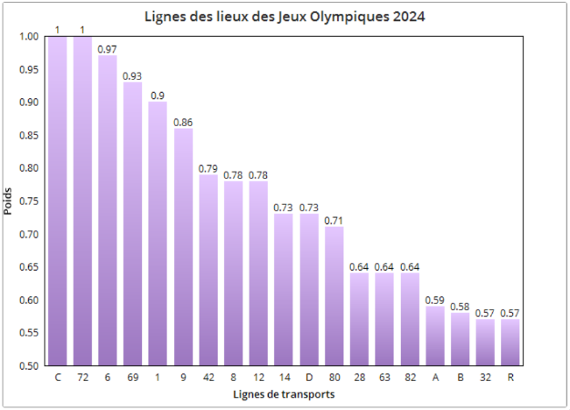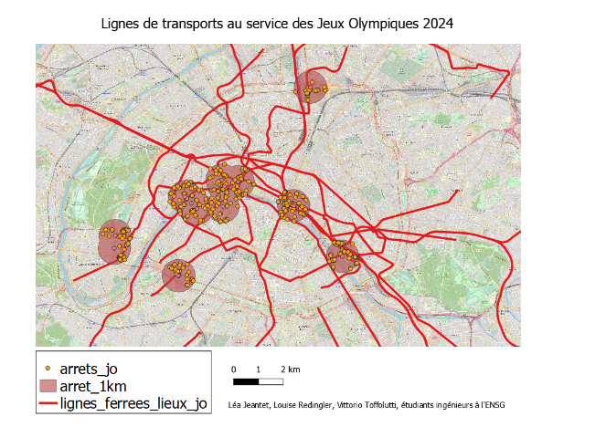

Nous remarquons que presque tous les RER sont représentés, ainsi que la moitié des métros, et donc qu’il peut être intéressant de diffuser les informations autour des arrêts de ces lignes. Voici une carte représentant les lignes ferrés intéressantes pour notre projet.

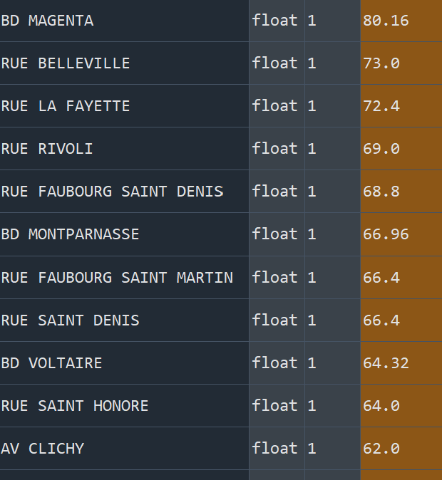

Scores associés aux voies en utilisant l’algorithme

Voici une partie des résultats de la partie POI et commerces. On peut y découvrir les voies et leur score associé. Nous nous rendons compte que les voies données par l’algorithme sont des voies connus du grand public et souvent associé à une dimension touristique, ce qui est cohérent avec le but de cet algorithme.

1. **Conclusion**

Pour conclure, l’optimisation de la diffusion d’information sur des panneaux publicitaires propose de nombreuses solutions. La difficulté rencontrée surtout dans le cas d’une ville française c’est le manque de données. Ainsi, nous avons travaillé dans la mesure du possible avec des données disponibles en France. La donnée a été un enjeu majeur dans ce projet.

Ainsi, avons-nous proposer une manière d'optimiser la publication d’information dans le temps et l’espace ? Nous nous sommes vraiment centrés sur la notion d'espace. En effet, dans le temps, nous avons pensé uniquement à l'usage des heures de fortes affluences. Dans une optique d’amélioration, il peut être intéressant de diffuser de l’information sur un panneau uniquement sur les heures d’ouverture des POI environnants. Aussi des prototypes de panneaux existent et sont munis d’une caméra qui par traitement d'image détectent le nombre d’objets mobiles et en fonction de l’importance du mouvement, le panneau d’affichage peut soit diffuser soit s’éteindre.

En ce qui concerne l’espace, nous avons en effet fait intervenir les grands axes de circulation et les POI de type sportif dans le choix des panneaux sur lesquels diffuser. Aussi, la proximité des stations de transports en commun a une très grande importance dans ce choix. Nous aurions beaucoup aimé développer aussi la prise en compte de la proximité d'un bâtiment remarquable.

Cette méthode est intéressante puisqu'elle peut être appliquée à n'importe quelle ville et aussi dans un contexte différent.

1. **Bibliographie**

[1] :Dynamic optimization models for displaying outdoor advertisement at the right time and place, International Journal of Geographical Information Science, *Meng Huang, Zhixiang Fang, Robert Weibel, Tao Zhang & Haosheng Huang*

[2] : Towards a Landmark-Based Pedestrian Navigation Service Using OSM Data, International Journal of Geo-Information · March 2017, *Adam Roussel & Alexander Zipf*

[3] : Rapport de stage Juillet 2022 : Etude sur la caractérisation et la représentation des bâtiments remarquables sur les cartes militaires, *Paul Guardiola, Léa Jeantet, Monoury-Homet Kim, Anna Roussel & Clément Sicot*

## [4] : DOOH programmatique : quand la puissance du DOOH rencontre la flexibilité du programmatique : <https://www.jcdecaux.fr/annonceurs-agences/vous-accompagner/communiquer-en-dooh-programmatique>

# [5] : Ces panneaux publicitaires de plus en plus intelligents : <http://ad-exchange.fr/ces-panneaux-publicitaires-de-plus-en-plus-intelligents-28594/>

## [6] : Des panneaux publicitaires pour lutter contre la pollution de l'air : <https://hitek.fr/actualite/panneau-publicitaire-lutter-pollution-air_2791>

## [7] : Les commerces à Paris : <https://www.apur.org/dataviz/commerces-paris/>

# [8] : Plan de voirie - Mobiliers urbains - Kiosques - Toilettes publiques - Panneaux publicitaires – Paris Data : https://opendata.paris.fr/explore/dataset/plan-de-voirie-mobiliers-urbains-kiosques-toilettes-publiques-panneaux-publicita/information/?disjunctive.num_pave&disjunctive.lib_level

**ANNEXES**

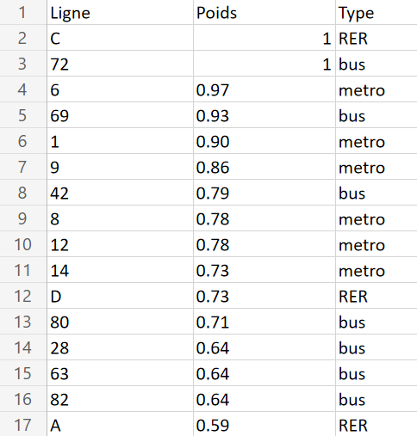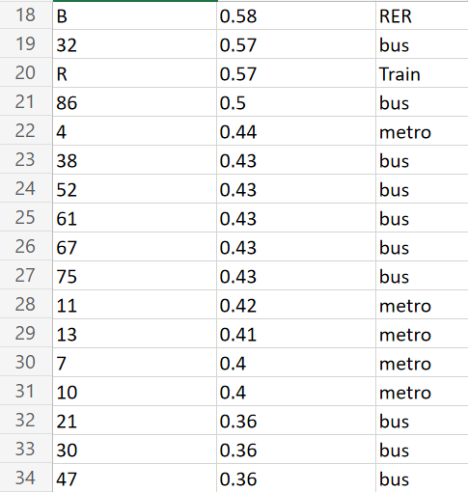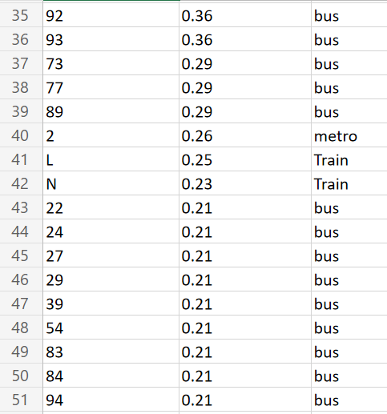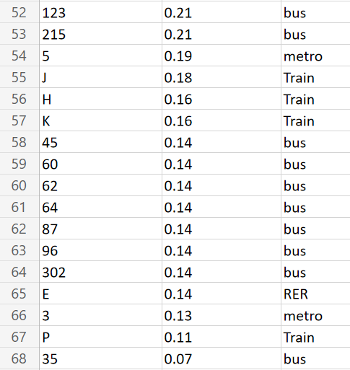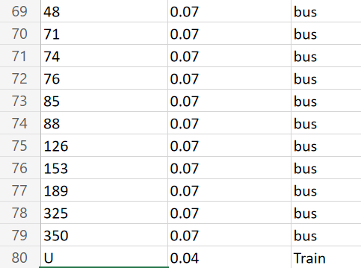

Classement des lignes de transport utilisables pour se rendre sur les lieux des Jeux Olympiques 2024 en fonction du coefficient P

Lien github pour le code python, avec le csv associé : https://github.com/Vitto50/PIR_score_voies_python